**令 和 ７ 年 度**

**就学援助のお知らせ**

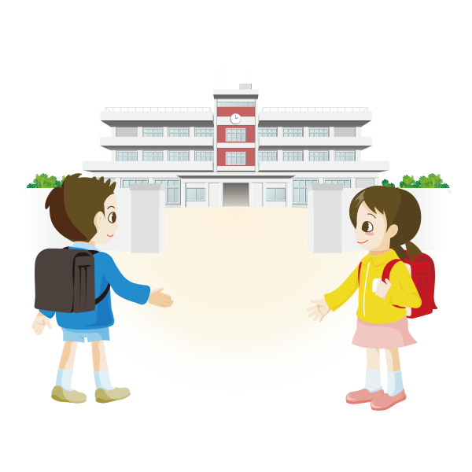

**白 岡 市 教 育 委 員 会**

１　「就学援助」とは？

この制度は、経済的な理由で就学が困難な児童生徒の保護者の方に、学校給食費、学用品費など就学に必要な経費の一部を援助する制度です。

就学援助は、毎年度申請が必要です

２　援助の対象となる方

**市内にお住まいで、白岡市立小・中学校に通う児童生徒の保護者のうち、**

**次の⑴から⑹までのいずれかに該当する方。**

**⑴　生活保護を受けている方（要保護者）　　 ⇒ 　　申請は不要です**

**⑵　生活保護の停止又は廃止を受けた方**

**⇒　　２ページ「Ａ」をご覧ください**

**⑶　児童扶養手当を受給されている方**

**⇒　　２ページ「Ａ」をご覧ください**

**⑷　令和７年度の世帯全員の住民税が非課税の方**

　　　　　　　　　　　　⇒　　**２～３ページ「Ｂ」をご覧ください**

**⑸　保護者と生計を同じくする世帯員全員の前年の所得額が、生活保護**

**基準の１．３倍以下である方** ⇒ **２～３ページ「Ｂ」をご覧ください**

**⑹　その他災害、病気等の理由により、教育委員会が特に必要と認めた方** ⇒　　**教育委員会にお問い合わせください**

**≪認定となる所得金額の目安（⑸の条件に該当する場合）≫**

|  |  |
| --- | --- |
| 家族構成（年齢）の例 | 世帯の所得金額の目安 |
| 母(38)、子(10) | およそ２３０万円 |
| 父(41)、母(38)、子(10･8) | およそ３３０万円 |
| 祖母(65)、父(41)、母(38)、子(14･10･8) | およそ４７０万円 |

※　**世帯の所得金額の目安**は、家族構成（年齢）、住宅の状況（持家か賃貸か）、

その他の要件（課税状況、社会保険料）等により異なるため、あくまで参考

としてください。

**（※事前に認定の可否をお答えすることはできません。）**

３　申請に必要な書類



**⑴　「就学援助費申請書」**

教育委員会教育指導課（白岡市役所２階）の窓口にあります。

また、市公式ホームページからダウンロードすることもできます。

**⑵　振込先口座（保護者本人名義）の確認できる通帳等**

**⑶　添付書類**

**Ａ**生活保護の停止又は廃止、児童扶養手当を受給されている方

**○生活保護の停止又は廃止** ⇒ **「保護停止（廃止）決定通知書」**の写し

**○児童扶養手当を受給** ⇒ **「児童扶養手当証書」**の写し

※　**児童扶養手当の全部支給停止**を受けた場合は、この要件では申請で

きません。

**児童扶養手当を受給申請中の方へ**

児童扶養手当の支給決定には日数を要する場合がありますので、早め

に就学援助の認定を受けられたい方は、「**Ｂ**」による申請を御検討くだ

さい。

Ｂ　Ａ以外の方

**◎令和７年１月１日現在に白岡市に住民登録のある方については、同意をいただいたうえで、世帯全員の課税情報を教育委員会から担当課に照会のうえ、審査します。**

なお、令和７年１月２日以降に白岡市外から転入された方は、所得のある世帯全員の**『「令和６年分源泉徴収票」の写し』、『「令和６年分の所得税の確定申告書」の写し』、『「令和７年度市民税・県民税申告書」の写し』のいずれか**を添付するか、令和７年１月１日現在に住民登録のあった市区町村で発行する、所得のある世帯全員の**令和７年度の住民税非課税証明書または課税所得証明書**（証明書発行時期は市区町村の担当課に確認してください（例年６月１０日前後です。）。）を６月２０日までに追加で提出してください。

**○貸家・アパート等の賃貸住宅にお住まいの方**

**賃貸借契約書の写しを添付してください。**

**〇同じ住所（家屋）に２世帯以上が同居**している方

**⇒世帯で生計が異なる場合、各世帯の電気、水道またはガス料金の直近**

**月の領収書**（**※別世帯であっても、各世帯の電気、水道及びガスのす**

**べての料金を1人の方が支払っている場合、同一世帯とみなし**、別世

帯の方の税務情報を教育委員会から担当課に照会します。）

**＊　世帯状況により、別途書類を用意していただく場合があります。**

４　申請期間

令和７年３月３日（月）から令和７年４月３０日（水）まで

（教育指導課窓口へ直接提出、または郵送してください）

※　郵送の場合、教育指導課へ到着した日を受付日（申請日）とします。

※　令和７年５月１日（木）以降も、随時申請を受け付けています（令和７年度分の最終受付日は、令和８年２月末日です。）が、申請の翌月から援助開始となります。

５　申請受付場所



白岡市教育委員会 教育指導課 学務担当（白岡市役所２階）

午前８時３０分から午後５時１５分まで

（土・日曜日、祝日、１２月２９日～１月３日を除く）

６　審査結果の通知

**申請者全員に結果をお知らせ**します。

　　・３月１日～５月３１日申請分　⇒　６月下旬から７月上旬に通知

　　・６月１日～翌年２月末日申請分　⇒　申請月の翌月に通知

７　援助費の支給

⑴　**就学援助費の支給**は、指定された口座に、毎学期終了後の**９月、１月、３**

**月下旬**に振り込みます。

（※**支給日の前**に**「就学援助費支給通知書」を保護者宛に送付**します。）

⑵　**学校に給食費等の未納**がある場合、**援助費は学校から支給**されます。

（※就学援助費から未納分を差し引いた額を、現金で支給します。）

８　認定を受けられた方への注意事項

⑴**就学援助は、給食費等の納付を免除するものではありません。**

**給食費等学校に納付すべき費用は、必ず期限までに学校へお納め**ください。

　⑵　**次のいずれかに該当した場合は**、**速やかに教育委員会へ届け出**てください。

○婚姻等により**世帯の状況（家族構成・収入等）が変わった。**

○**児童扶養手当が取消、終了又は全部支給停止**となった。

⑶　**援助の要件に該当しなくなった場合、認定が取り消される**ことがあります。

９　援助内容・年間支給限度額（金額は、令和６年度の額です。）

|  |  |  |
| --- | --- | --- |
| 支給項目／対象学年・限度額 | **小　学　校** | **中　学　校** |
| **学用品費・通学用品費** | １学年 　　11,630円 | １学年　 　　　22,730円 |
| ２～６学年 　　13,900円 | ２～３学年 　　　25,000円 |
| **校外活動費（宿泊なし）** | 全学年（参加者） 1,600円 | 全学年（参加者） 2,310円 |
| **校外活動費（宿泊あり）** | ５学年（参加者）  １回のみ 3,690円 | １～２学年（参加者）  １回のみ 6,210円 |
| **新入学児童生徒学用品費** | １学年 57,060円（注１） | １学年 63,000円（注１） |
| **修学旅行費** | ６学年（参加者）  22,690円（実費）（注２） | ３学年(参加者)  　60,910円（実費）（注２） |
| **学校給食費** | 全学年（学校に支払った実費） | |
| **医療費** | 全学年　**要保護者のみ**（注３） | |
| **スポーツ振興センター**  **災害共済掛金** | 全学年（加入者） | |

**（注１）新入学児童生徒学用品費**は、**４月１日付けで認定された世帯のうち、**

**令和７年度に市立小・中学校に入学した児童生徒がいる世帯に支給**し

ます。

※令和８年度に市立中学校に入学予定の児童がいる世帯は、７年度中

に支給します。

※令和８年度に市立小学校に入学予定児童への入学前支給については、

別途案内いたします。

※白岡市外から転入された方は、認定審査の際に、転入前の市区町村

での新入学児童生徒学用品費の支給状況を確認させていただきます。

**（注２）修学旅行費**は、**参加者が均一に負担することになる経費の実費**としま

す。

**（注３）医療費**は、学校での健診の結果、治療を指示された**学校病（トラコー**

**マ・虫歯・中耳炎等）の治療費（本人負担相当分）が対象**となります

（教育委員会から医療券の交付を受ける必要があります。なお、生活

保護との併用はできません。）。

**要保護者は、修学旅行費、医療費及びスポーツ振興センター災害共済掛金が援助の対象となります。**

＜申請書の提出・就学援助に関する問い合わせ先＞

白岡市教育委員会 教育指導課 学務担当

（白岡市役所２階）

電話　９２－１１１１　内線２６４・２６５